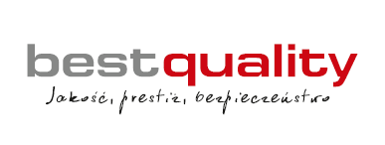

Wyzwania w systemach zrównoważonego rozwoju -2024 r.
KZR INIG, REDcert EU, ISCC EU
Co zrobić, gdy nie obowiązują już wartości NUTS II?
O co chodzi, kiedy i jak rozpocząć wpisywanie danych do bazy UDB.

29.04.2024 r. godz. 9:00-14:00
Szkolenie online
Prowadzący: Katarzyna Czekała
9:00 | BLOK 1
 | Co i dlaczego zmieniło się w systemach KZR?
 | Jak zarządzać dostawcami?
 | Jak określić emisję gazów cieplarnianych dla upraw w sezonie 2024 r.
11:00 | BLOK 2
 | Ramy prawne dla UDB i obowiązujące terminy
 | Rejestracja dostawców
 | Bieżąca obsługa UDB
 | Bilans masy, a UDB

Rejestracja na szkolenie następuje po przesłaniu wypełnionej karty zgłoszenia na adres: biuro@B-Q.pl
Koszt szkolenia: 500 zł netto/os.
Liczba miejsc na szkolenie jest ograniczona.

